Hayat Yayınları Tanıtım Bülteni
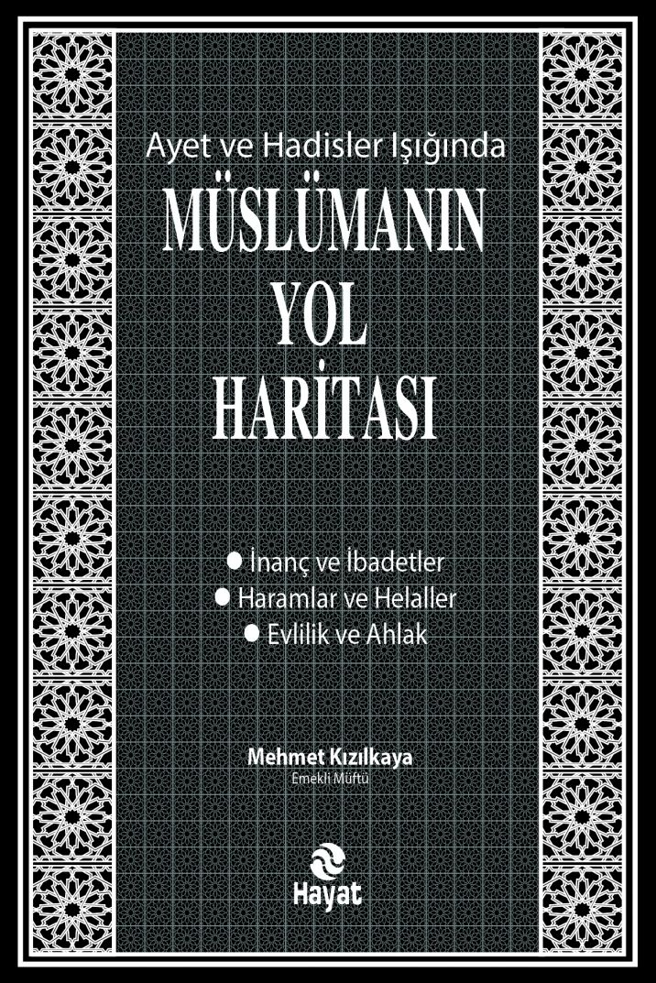 | Eser Adı: Ayet ve Hadisler Işığında MÜSLÜMANIN YOL HARİTASI  Yazar Adı: Mehmet Kızılkaya  Tür Serisi: Din Kültürü/Din Kültürü  Cilt Bilgisi:  Kitap Dili: Türkçe  İç Sayfa: HOLMEN SB 65  Kapak: BRISTOL 230  Selefon Türü: MAT SELEFON  Basım Tarihi: 2024  Sayfa Sayısı: 360  Kitap Boyutları: 17 X 24 mm  ISBN No: 9786051514185  Etiket Fiyatı: 1.100,00 TL
Kitap Tanıtım Yazısı : (Arka Kapak)

“Size kendilerine sarıldığınız sürece doğru yoldan sapmayacağınız iki şey bırakıyorum; Allah’ın kitabı ve Peygamberin sünneti.”Hz. Muhammed (s.a.v.)
Değerli Okurumuz,Ömrünü insanlığa faydalı olmak için gece-gündüz çalışarak din hizmetlerinde geçiren Emekli Müftü Mehmet Kızılkaya Hocamız; İzmir’in Konak ve İstanbul’un Fatih ilçeleri gibi birçok ilçe ile Mardin gibi farklı sosyo-kültürel yapıya sahip bölgelerde müftülük yapmış, Avrupa ülkelerinde ülkemiz adına Din Ataşeliği görevlerinde bulunmuştur. Buralarda her türlü sosyal ve kültürel farklılıklarımızın, teknolojik gelişmelerin ve bilgi eksikliklerinin getirdiği dini ve ahlaki problemlerin çözümünde yüce dinimizin prensipleri ve büyük İslam Âlimlerinin tavsiyelerini de dikkate alarak hareket etmiş, fetvalar vermiştir.Bu kitapta bulunan bazı farklı konular:- Avrupa’da veya daha genel anlamıyla anavatanlarından uzakta yaşayanların dini konulardaki sorularına cevaplar- Teknolojik gelişmelerin bireysel, aile ve iş hayatımızda çok ciddi değişimlere sebep olduğu sosyal medya mecralarının kullanımına dair tavsiyeler- Zaman zaman yaşamış olduğumuz deprem gibi tabii afetler karşısında ortaya çıkan veya çıkacak olan farklı problemlere dair sorulara faklı çözüm önerileri yer almaktadır.Bu kitaptaki bilgilerin; dünya hayatınızı Cennete çevirmesine, ahiret hayatınızda da gerçek Cennete kavuşmanıza vesile olmasını diliyoruz.
Hayat Yayınları
Kitabın detay sayfasına buradan ulaşabilirsiniz :
https://hayatyayinlari.com/kitaplar/mehmet-kizilkaya-ayet-ve-hadisler-isiginda-muslumanin-yol-haritasi-944.html
Hayat Yayınları



